 UNIDAD TECNICO PEDAGOGICO 2020 –APRENDIENDO EN LINEA MINERAL

CORREO INSTITUCIONAL DOCENTE: marcela.banda@colegio-mineralelteniente.cl

**MATERIAL DE APOYO GUIA N°06**

ASIGNATURA: Religión CURSO: 4° Básico.

O.A: Identificar actitudes de Honestidad, a través del cuento El Marcianito Mentiroso.

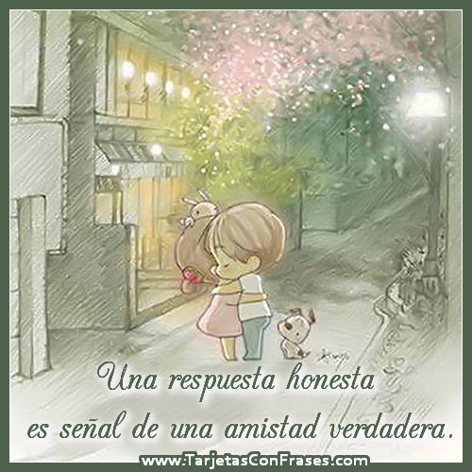

La **honestidad** es un **valor moral** fundamental para entablar relaciones interpersonales basadas en la confianza, la sinceridad y el respeto mutuo.

Una persona que actúa con **honestidad** lo hace siempre apoyada en valores como la verdad y la justicia, y no antepone a estos sus propias necesidades o intereses. En este sentido, es una persona apegada a un código de conducta caracterizado por la rectitud, la probidad y la honradez.

